PROJETO DE DECRETO LEGISLATIVO Nº 087/2019

Dispõe sobre a outorga de Título de Cidadã Itapeviense, a Sra. Vanessa de Lira Silva, e dá outras providências.

A Câmara Municipal de Itapevi, no uso de suas atribuições que legais, D E C R E T A:
Art. 1º Fica concedido o Título de Cidadã Itapeviense, a Sra. Vanessa de Lira Silva.
Art. 2º A honraria será conferida em Sessão Solene, a ser convocada pelo Presidente da Câmara Municipal de Itapevi, especialmente para esse fim.
Art. 3º As despesas decorrentes da execução deste Decreto Legislativo correrão por conta das dotações orçamentárias próprias, suplementadas se necessário.
Art. 4º Este Decreto Legislativo entra em vigor na data de sua publicação, revogadas as disposições em contrário.
Sala das Sessões, Bemvindo Moreira Nery, 13 de novembro de 2019.

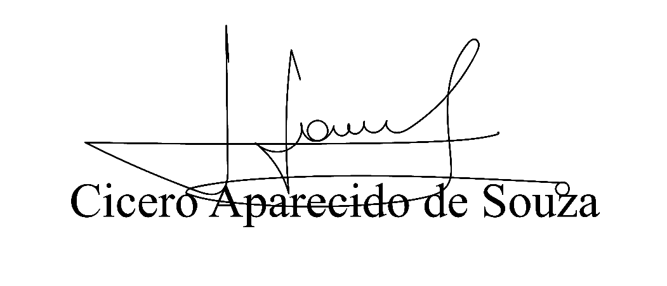

Vereador Aparecido - 
3º Secretário

JUSTIFICATIVA

A Sra. Vanessa de Lira Silva, nasceu no município de Osasco, no interior o Estado do São Paulo, filha de nordestinos, mãe cearense e pai paraibano, ambos analfabetos, e mais 2 irmãos.
Na narrativa abaixo, a Sra. Vanessa, descreve um pouco de sua vida;
“ Em 1986, eu tinha apenas 06 anos meu pai caiu do caminhão, estava a caminho do CEAGESP. Teve uma recuperação mediana, já que não pode guardar o repouso adequado (precisava trabalhar), sua invalidez fez com que ele fosse obrigado a vender a barraca de limão e comprar uma casa em um povoado muito humilde no interior de São Paulo (600 km da capital). Eu e meu irmão de 5 anos íamos para a roça, às 4h da manhã já estávamos no caminhão de boia fria, e isso aconteceu até minha 05 série. Em poucos meses sofreu novo acidente e novamente fraturou a perna, ficando impossibilitado de realizar a prática laboral às 16 h o fiscal da roça levava os estudantes e as 18h o ônibus ia para o outro Município onde estudávamos. Da 5ª Série ao 3º ano do ensino médio, a escola era em outra cidade (30 km).
No Município onde residi só tinha uma escola de ensino fundamental (até a 4° série) pois bem, eu e meu irmão trabalhávamos na roça, (catando algodão, laranja ou raleando feijão).
Desde então, trabalho e estudo sem nenhum intervalo, no meio do ano da 5° série uma professora de ciências, me orientou sobre os estudos e me contratou para trabalhar com ela, no final da 8º série prestei um vestibular para o Centro de Formação e Aperfeiçoamento do Magistério (CEFAM). Nesse momento minha vida mudou, parei de trabalhar na roça e passei a estudar em período integral. Sai da casa dos meu pais e vim morar com minha tia (irmã do meu pai). Fiz especialização em Enfermagem em Centro Cirúrgico e Cardiologia, cursei Enfermagem, Administração e Direito.
Voltei para Osasco, trabalhei como auxiliar de escritório, secretária de médico, auxiliar de enfermagem, instrumentadora, técnica de enfermagem, enfermeira, supervisora de enfermagem, gerente de enfermagem, gerente de qualidade, supervisora administrativa das clínicas de saúde e docente. Sou mestre em Direito Constitucional, atualmente sou doutoranda na USP.
Criei alguns projetos sociais, como o preparatório para OAB, onde arrecadei 240 cestas básicas, além de roupas e brinquedos para as crianças. Tenho especialização em Direito Administrativo com ênfase em gestão pública, onde estou como docente há 04 anos, atualmente, estou na execução do projeto a força transformadora da constituição, onde o único objetivo é levar conhecimento para os futuros cidadãos desse país”.

Sala das Sessões Bemvindo Moreira Nery, 13 de novembro de 2019.
Vereador Aparecido -
3º Secretário

